ТГ бот
Команды бота должны быть представлены как в текстовом виде (например, /start), так и в виде инлайн-кнопок. Список команд:
Старт бота (/start). По сути, бот просто приветствует пользователя.
Справка (/help). Отображает справку по командам и ознакомительную информацию о сервисе
Настройка предпочтений пользователя (команда /subscribe). Команда имеет обязательный список параметров: должен быть указан тип желаемых публикаций (jobs, conferences, internships, множественный выбор). В случае, если выбрана jobs и/или internships, то также необходимо указать сферу деятельности (разработчик, тестировщик, аналитик, devops, дизайнер и т.д.), платформу и язык программирования (если сфера явно подразумевает программирование или написание тестов. Также дополнительно можно указать желаемый график работы (part-time, full-time, удаленка, гибрид, офис) и при необходимости город.
Отписка от предпочтений (/unsubscribe) предусматривает отказ пользователя получать любые уведомления, связанные с указанными в команде тегами. Формат команды полностью аналогичен команде subscribe.
Получение предпочтений пользователя (/preferences). Пользователь получает полный список тегов, которые ранее сохранил в предпочтения с помощью команды subscribe.
Пример оформления команд с помощью инлайн-кнопок и подсказок:
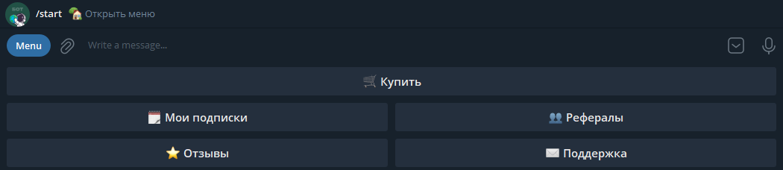
Необходимо также проработать оформление (начертание, эмодзи, оформление информационных блоков) постов разных типов (вакансии, конференции, стажировки).
Язык интерфейса: русский.

Админка
Необходимо проработать единую дизайн-систему для административной панели (цветовая схема и тема, элементы управления и их стили, навигационные переходы, макет страниц сайта).
Разделы:
- Авторизация (по логину/паролю и регистрация администратором новых пользователей). Смена пароля текущего пользователя.
- Редактирование пользователей админки администратором.
- Публикации (просмотр, редактирование/удаление и модерация). Фильтрация по дате, типу и тегам.
- Статистика (количество пользователей (подписки, отписки), проценты ошибок парсинга, количество новых добавленных записей, топ 5 запрашиваемых навыков в течение указанного в фильтре временного интервала)
- Источники (парсеры) и расписание рассылки публикаций (добавление/редактирование источников, включение/отключение).
- Управление тегами (добавление, удаление, изменение):
'format' (значения: remote, office, hybrid),
‘occupation’ (значения: тестировщик, разработчик, дизайнер, аналитик, devops и т.д.),
‘platform’ (значения: android, ios, windows…)
‘launguage’ (значения: kotlin, swift, js, csharp, …)
'location' (значения: list of possible cities, …),
'technology' (значения: react, sentry, postgresql),
‘duration’: (значения: part-time, full-time)

Язык интерфейса: русский.

